**PESPAN Seguridad**



**Pedro Díaz Álvarez**

**Pablo Fernández Fernández**

**Natalia García Labrador**

**Santiago Romero Pomar**

1. **Idea de servicio**

A medida que el mundo se globaliza, son numerosas las empresas que destinan sus productos a cualquier parte del planeta, suponiendo para ellos (de manera generalizada) un incremento de stock y, por lo tanto, de almacenes.

Las novedades tecnológicas en cuanto a la seguridad no han crecido de manera proporcional a lo comentado anteriormente, es decir, en su mayoría, se sigue destinando mucho dinero en salarios para cuerpos de seguridad o para la instalación de cámaras de vigilancia (que suponen otra persona que las supervise). Aparte del alto coste económico, son numerosos los datos que apoyan el hecho de que el pequeño hurto (o vulgarmente conocido “robo hormiga”) ha seguido el mismo ritmo que hace 60 años, incrementándose en algunos sectores, o se ha extendido esta actividad a los propios empleados de la empresa [2]. El robo en almacenes, por parte de empleados, ha llegado a alcanzar el 80% del total de los robos totales que se producen en grandes superficies. Esto puede significar una pérdida de hasta el 9% del peso en ventas de estas superficies [1].

De esta necesidad fundamos PESPAN, con el objetivo de evitar, o reducir en un alto porcentaje, los robos que se producen en los almacenes de las empresas por parte de los empleados o de las visitas.

Una vez nos dimos cuenta de la magnitud de este número, desde PESPAN ideamos un servicio (que incluye producto) consistente en la detección instantánea de robos, de tal manera que este porcentaje se reduzca ampliamente para nuestros clientes.

El producto: Consiste en un sistema electrónico, al que llamamos CPH (Controlador de Pequeños Hurtos), con un lector RFID que detecta a través de sensores de fuerza (presión) variaciones de peso en los lugares donde se colocan los diferentes productos guardados en un almacén.

El servicio final: Incluye el producto anteriormente mencionado y gestiona los permisos de los distintos usuarios a través de una base de datos que relaciona los permisos de cada empleado con el ID de sus propias tarjetas RFID de empresa. El servicio incluye además dos métodos de aviso en caso de sustracción de stock de forma ilegal:

1. A través de una sirena.

2. A través de un correo electrónico dirigido al encargado/gestor del almacén.

Ya que nuestro producto está diseñado para cualquier tipo de objeto que sea almacenable, nuestro objetivo a largo plazo es extendernos a todos los sectores (empresas) en el que gran parte de sus activos se basen en el stock (librerías, productos de alta gama en supermercados, almacenamiento del material de oficina, hospitales, farmacias, …).

1. **Prototipo**
   1. Materiales y software

El prototipo es un sistema basado en Arduino. Utilizando una protoboard, se conectan al microcontrolador dos sensores de fuerza (FSR circular), un diodo led (azul), un zumbador (activo piezoeléctrico con oscilador interno) y un módulo lector de tarjetas RFID (RC522, que trabaja a 13,56 MHz). Para la protección de todos estos componentes, hemos diseñado una carcasa fabricada mediante impresión en 3D, en la que hemos guardado tanto el Arduino, como la protoboard y el lector RFID.

El Arduino está programado para escribir por el puerto serie a 9600 baudios el identificador de la tarjeta RFID que se haya pasado por el lector (o la palabra ROBO si no se ha detectado ninguna) seguido del número de sensor (1 o 2) que ha detectado el cambio de peso y la variación de peso detectada (positiva o negativa).

De forma paralela, en un PC al que se va a conectar el Arduino, se encuentra un archivo de Excel en el que existe una base de datos que contiene el identificador de cada empleado asociado a su nombre completo y una serie de permisos correspondientes a las distintas zonas en las que hay sensores. También hay otro archivo de Excel que contiene la misma base de datos, las lecturas que se han producido y un registro de la actividad, cada cosa en su respectiva página. Por último, existe un archivo de texto plano que sirve de fuente de información al Excel.

El nexo común a todos estos archivos es un programa de Processing escrito en Java. En primer lugar, lee el Excel de la base de datos y guarda ésta como si de un array se tratara. Después identifica las cabeceras de la tabla para, a partir de ahí, buscar la información de una manera sencilla. De forma similar a lo que hace con el Excel de la base de datos, lee el archivo de texto plano y lo guarda como un vector para no perder la información previamente guardada y poder añadir más información.

Este programa lee el puerto serie para obtener la información enviada por el Arduino, la escribe en el fichero de texto plano añadiendo la fecha y la hora. En función de los distintos casos que se pueden distinguir, cambia la pantalla que se muestra al usuario, manda un correo al email seleccionado (jefempresaelco@gmail.com) desde otro que utilizamos como bot ([elcobot2018@gmail.com](mailto:elcobot2018@gmail.com)) con distintos asuntos y plantillas de texto con la información del incidente. Es importante cerrar el programa pulsando la tecla ‘c’ para que se registren los movimientos en el fichero de texto plano. Aunque debe permanecer abierto para que se pueda ejecutar.

Una vez ejecutado el Processing, en el fichero de Excel que lleva el registro se copia la base de datos existente en la hoja correspondiente (“BBDD”). Se elimina el contenido de la hoja “Lectura” y se asocia el archivo de texto plano mencionado anteriormente como fuente de datos. Se asocian las columnas de la lectura según los campos que se pasan a este fichero desde el Processing (“ID”, “ZONA”, “PESO”, “FECHA”, “HORA”, …). En la hoja “Registro” se leen los datos de las otras dos hojas para presentar toda la información en conjunto. Para actualizar los datos basta con pulsar un botón y el proceso se realiza automáticamente.

* 1. Modelo 3D

Con el fin de proteger nuestro circuito (Arduino + lector RFID + protoboard + cableado) hemos propuesto la idea de realizar nuestra propia carcasa personalizada de tal manera que el prototipo se ve muy simplificado de cara al cliente. Gracias a esta caja, el cliente sólo se encargará de mantener la alimentación del circuito, además que únicamente verá el cableado de los sensores junto con el led que le permitirá saber si se ha identificado correctamente.

Para la implementación de dicho diseño hemos utilizado el programa MicroStation, obteniendo el siguiente modelo:

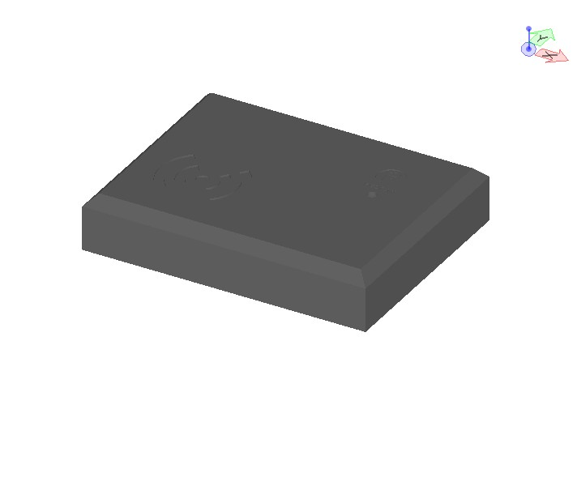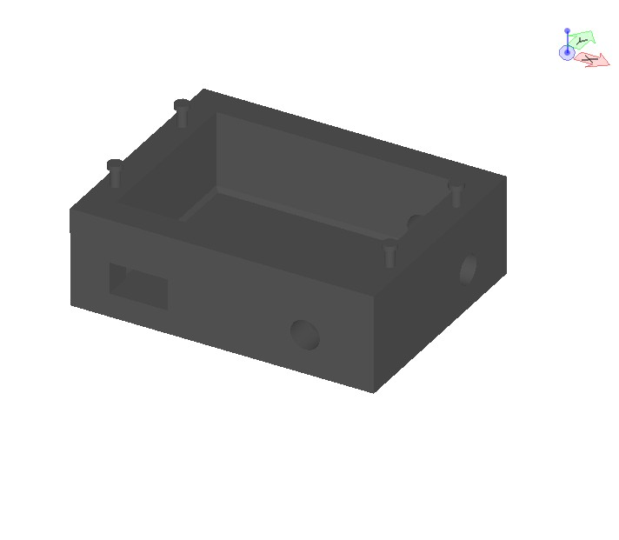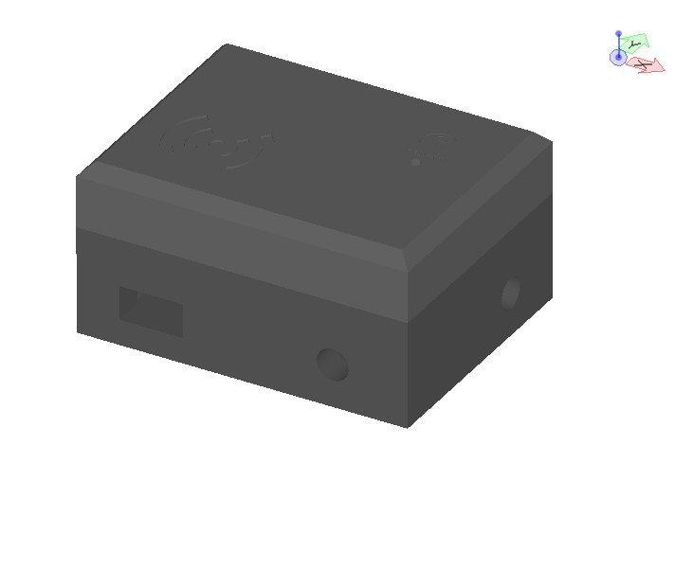

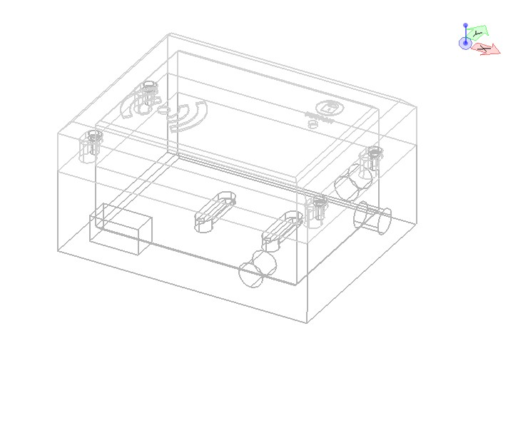

* 1. Esquemáticos del prototipo

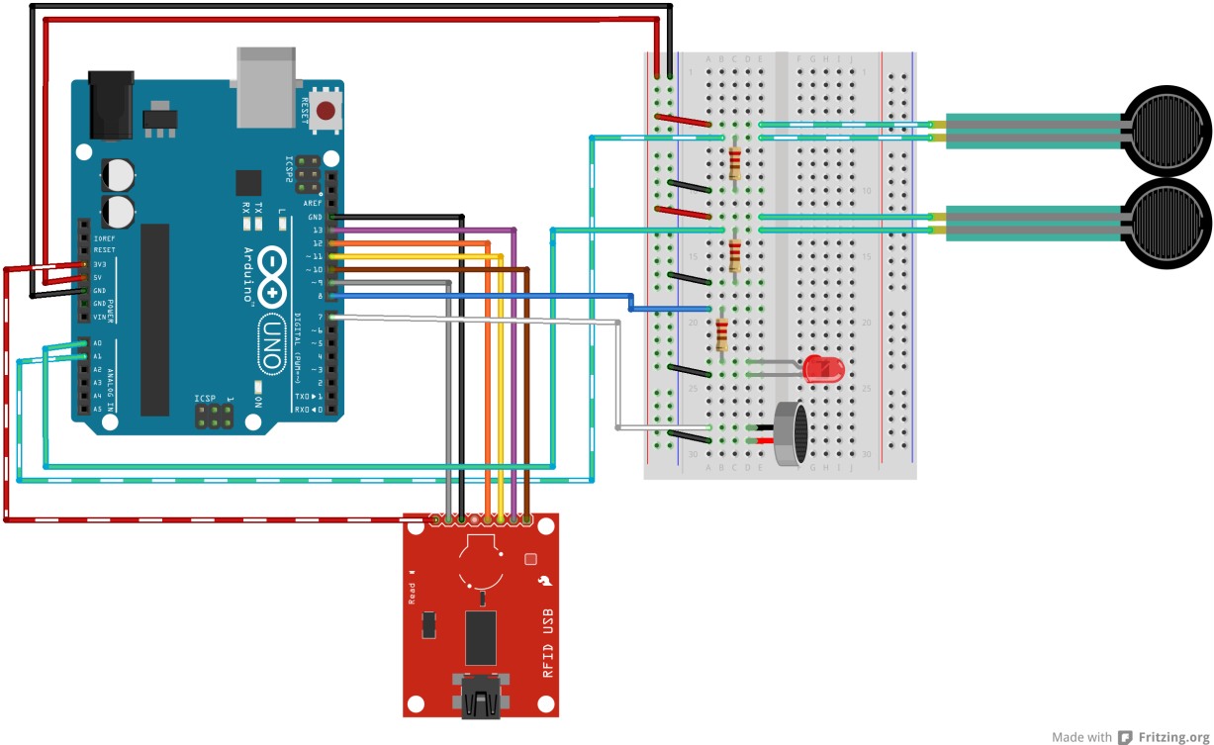El diseño de nuestro prototipo está compuesto por lo mencionado previamente: una placa Arduino, un lector RFID, una placa protoboard sobre la que se encuentran el led y el zumbador, y, por último, dos sensores de peso que están incrustados en la alfombrilla.

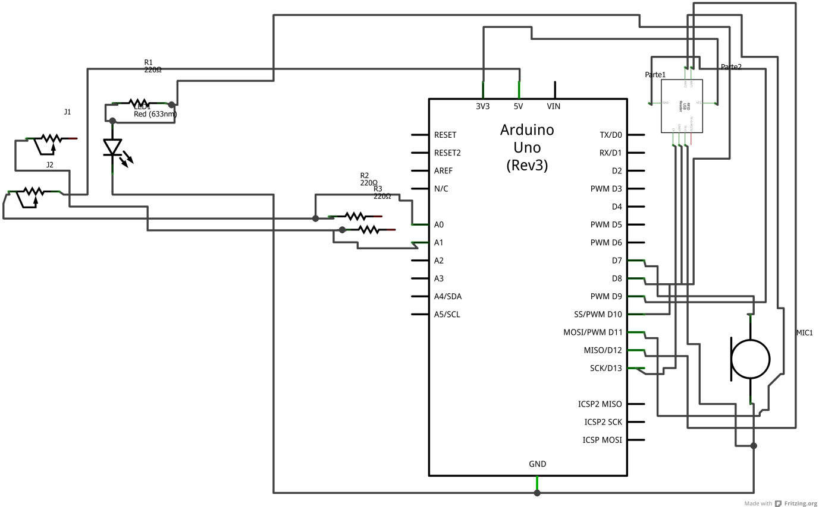

1. **Producto final**
   1. Materiales y software

Nuestro producto final se compone por un microprocesador con un reloj de cuarzo, un módulo WiFi (para enviar datos al ordenador en el que se ejecute el software, que a su vez se comunicará con el resto mediante la red privada de la empresa) y un lector de tarjetas RFID que se incluyen en una placa PCB. Dicha placa se introducirá en la caja que hemos diseñado y se conectará a la corriente a través de un enchufe. En el caso de que no hubiera ninguno cerca de la estantería añadiríamos un alargador.

Por último, pero no menos importante, conectaremos a la placa PCB las alfombrillas con los sensores incluidos y multiplexados (dependiendo del número de alfombrillas que precise el comprador). Los cables de los sensores se conectarán de forma sencilla a los cables que procedan de la PCB mediante una clema.

Los materiales seleccionados para el producto final son los siguientes:

* + - Procesador:
      * ATmega328-AU de 8 bits con empaquetado TQFP
      * Proveedor: Microchip Technology
    - Reloj de cuarzo:
      * HC49S a 16 MHz
      * Proveedor
    - Relé de estado sólido (SSR):
      * 5V - 250V
      * Proveedor: Omron
      * Precio: 1.13€
    - Sensor de peso:
      * FSR circular con resolución de 100g
      * Proveedor:
    - Lector RFID:
      * MFRC522
      * Proveedor
    - Sirena alimentada a 12V con 120dB
    - Multiplexor analógico:
      * TI 4501
      * Proveedor:
    - Módulo WiFi:
      * ESP8266-01 (g/b/n) bajo consumo y tamaño.
      * Proveedor

Los materiales de fabricación son:

* + - Silicona: RTV ya que permite la instalación de los sensores de peso sin sobrepasar su temperatura de quemado

Nuestro proveedor del microprocesador es Microchip Technology, que también es el encargado de programar aquellos que nos suministren. Además, como se sigue utilizando para la base de datos una hoja Excel de cálculo, supondremos que la empresa cliente dispone de algún paquete de Microsoft Office o, en su defecto, OpenOffice. Por último, señalar que, si fuera necesario, en un futuro se subcontrataría a una empresa de software para que programara una base de datos más eficiente.

* 1. Esquemáticos y diseño PCB

Primero se presenta el diseño del producto final, en el cual se encuentran los componentes mencionados anteriormente.

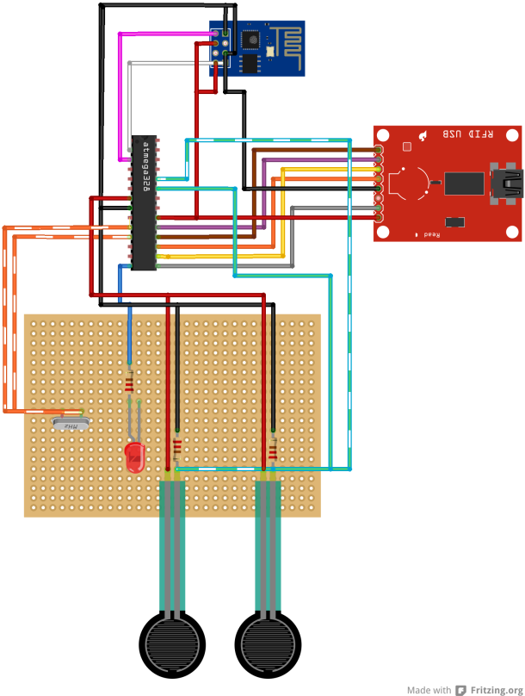

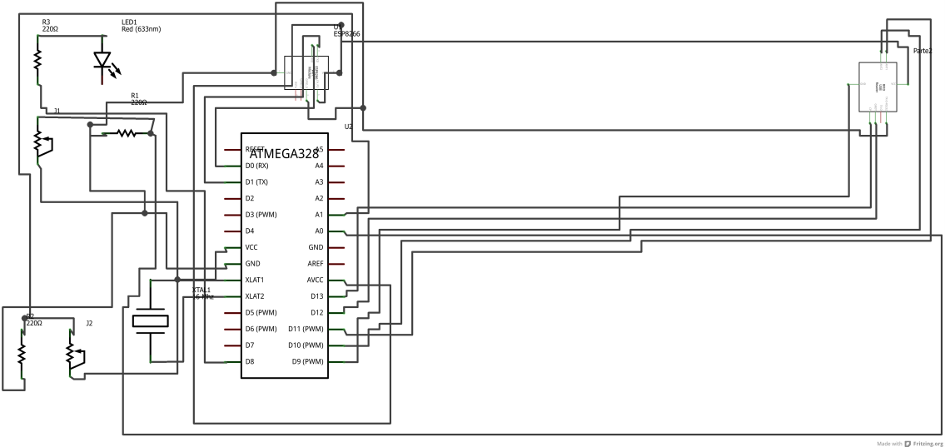Además, se ha diseñado también cómo será la placa PCB. A continuación, se presentan el esquemático y el diseño final.

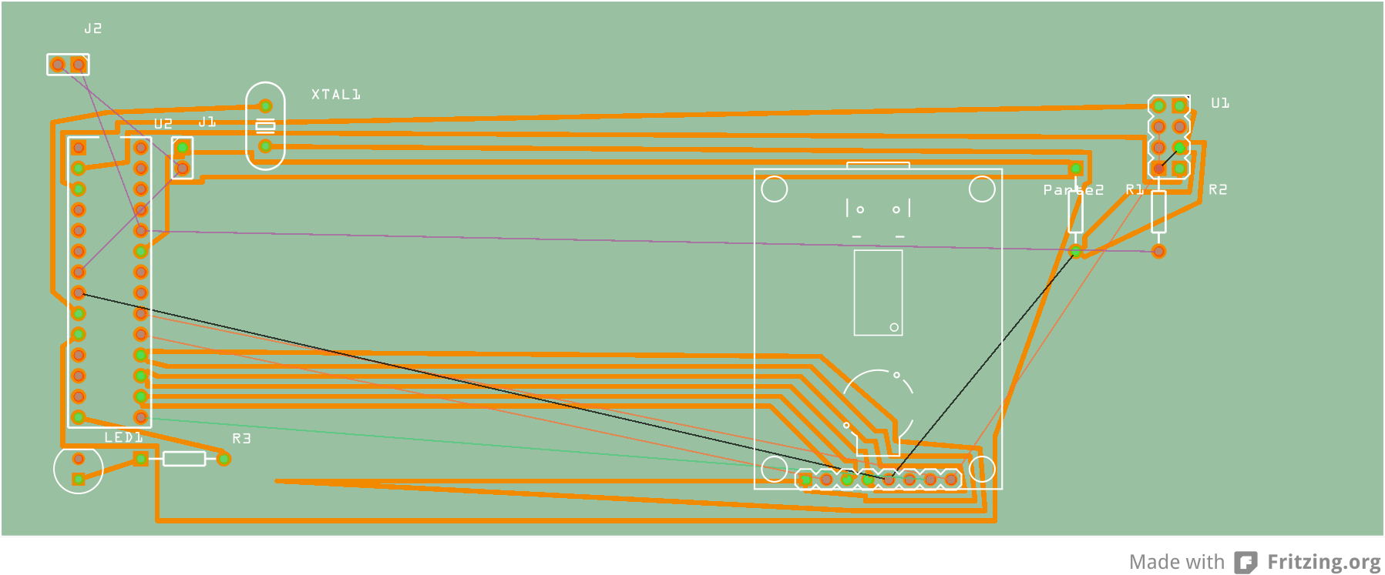

* 1. Modelo 3D

De cara al diseño de la carcasa que contendrá la circuitería de nuestro producto final, hemos concluido que el formato será similar al presentado en el apartado del prototipo, con las únicas excepciones de que, puesto que tendremos una PCB en este caso, el volumen de la caja se verá reducido al igual que la apertura para la alimentación de dicha placa.

* 1. Fabricantes

Para la elección de los fabricantes nos hemos basado en un único factor: el precio. Gracias a esto nuestra búsqueda se ha extendido a cualquier parte del mundo sin preocuparnos por el tiempo de envío. Esto se debe (como se explicará más adelante) a nuestro sistema de logística, es decir, nosotros encargaremos el stock que creemos necesario por adelantado y la empresa que tendremos contratada se encargará de almacenarlo.

Acerca del precio del envío, la cantidad de stock que demandaremos será lo suficientemente elevado como para que el precio por unidad de envío sea despreciable con respecto al precio del lote total.

Debido a que hay tres procesos diferentes (fabricación de la PCB, fabricación de la carcasa y fabricación de la silicona), hemos necesitado contratar tres fabricantes:

* Silicona e inclusión de sensores:
  + DONGGUAN GUOCHUANG SILICONE CO., LTD. (China).
* Carcasa:
  + Ferpack S.L. (España).
* PCB (controlador, lector, multiplexación):
  + JLCPCB (China).
  1. Logística

El empaquetado del producto y el almacenado del mismo se subcontrata a una empresa de logística llamada OnTime. Hemos decidido elegir esta empresa ya que ofrece precios muy competitivos al contratar varios de los servicios de logística que ofrecen.

OnTime se encargará de recopilar y preservar los envíos de los tres fabricantes en sus almacenes (ya en España) y empaquetarlos de tal manera que el técnico recoja de dichos almacenes los productos necesarios para proceder a la instalación del servicio en el almacén del cliente que así lo requiera.

Tenemos que destacar que OnTime también tiene un servicio de envíos, pero con el fin de aportar la mayor comodidad a nuestros clientes, nuestra idea es la de llevar nosotros en persona (mediante un empleado) dicho producto con el fin de realizar el envío y la instalación el mismo día.

Si más adelante presenciáramos una crecida notable de demanda, tendríamos la opción de contratar el servicio de envío de OnTime (disponibilidad en toda la península) al igual que contratar una empresa de técnicos (Mp Corporación) con el fin de aminorar el tiempo desde que nuestro producto llega a los almacenes del cliente hasta que se procede a la instalación.

De cara al empaquetado, como en ningún momento el cliente va a poseer ni ver el paquete con los productos, no ha sido necesario un diseño personalizado del mismo, es decir, el empaquetado que vamos a necesitar va a ser el suministrado por la propia empresa OnTime (el suyo propio).

* 1. Técnico

Puesto que nuestro objetivo es el de ofrecer una confianza plena en el cliente, desde nuestra empresa nos ofrecemos a instalar todo el equipo en sus almacenes. Por ello, contrataremos a un técnico que lleve todo el sistema y lo instale.

Se ocupará de colocar las alfombrillas de silicona y la carcasa con la circuitería, inscribirá a los empleados en la base de datos, pondrá en funcionamiento el software y comprobará la correcta actividad del producto.

Como se ha mencionado con anterioridad, en el caso de que llegáramos a tener mucha demanda contrataríamos a la empresa MP Corporación, la cual se encargaría de proporcionarnos los técnicos que necesitáramos.

* 1. Clasificación del producto

Como ya hemos contado, nuestro producto está compuesto por una alfombrilla con sensores de peso y además un controlador (dentro de una caja) que contiene un lector RFID, y una placa PCB.

Ahora vamos a explicar los tipos de sistemas de que disponemos para que el cliente decida:

Hemos decidido hacer tres tipos de alfombrillas para empezar (si en algún momento se precisara aumentar los modelos lo haríamos), ya que al desarrollar el producto en silicona es más sencillo, porque simplemente se necesitarán tres moldes y cubrirá una gran parte de la demanda.

Esos tres tipos son:

* Alfombrilla dos sensores de medidas 45x25 cm
* Alfombrilla tres sensores de medidas 68x25 cm
* Alfombrilla seis sensores de medidas 135x25 cm

Por lo tanto, el cliente podrá contactar con nosotros, enviarnos las medidas de sus estanterías y en función de ello combinaremos el número de alfombrillas dentro de los tres modelos posibles.

Además, como dentro de un almacén puede haber un número variable de estanterías, situaremos un controlador (lector RFID + PCB) por estantería, y dentro de cada estantería se multiplexarán los sensores de todas las alfombrillas.

En conclusión, el precio final variará en función del número y tipo de alfombrillas, y el número de controladores (lector + PCB).

* 1. Precios

El precio varía en función del tipo de alfombrilla y del número de estanterías, ya que tenemos las tres distribuciones de sensores y la caja con el lector RFID y la PCB. Por lo que disponemos de 4 precios base:

* Alfombrilla dos sensores: 9€
* Alfombrilla tres sensores: 13€
* Alfombrilla seis sensores: 25€
* Controlador (Lector RFID + PCB): 12€

* Hemos estimado el importe del producto a través de los costes de los elementos que componen todo el sistema. Dichos precios han sido seleccionados tras hacer una intensiva búsqueda y comparación de los diferentes proveedores.

Al precio total de las alfombrillas y los sistemas que se seleccionen, hemos añadido un importe de 10€ que incluirá el desplazamiento del técnico hasta el almacén, además de la instalación completa del producto.

1. **Manual de instrucciones**

* Instalación del hardware:

Proceder con la instalación de dos tornillos para colgar la carcasa en la estantería.

Colocar y estirar las alfombrillas en el lugar y la posición deseadas.

Estirar los cables de las alfombrillas.

Retirar la tapa de la carcasa y estirar los cables.

Conectar los cables correctamente en el multiplexor.

Empalmar los cables con la longitud deseada mediante las clemas incluidas en el paquete.

Realizar la conexión de la caja con la sirena de alarma de la instalación del edificio.

Conectar el cable USB al PC que va a contener la base de datos y va a ejecutar el programa.

Volver a colocar la tapa en su sitio.

* Instalación del software:

Rellenar la base de datos con los campos especificados sobre los empleados.

Rellenar el registro con los campos especificados y asignar un fichero para cada día.

Introducir el(los) correo(s) electrónico(s) que van a recibir las alertas.

Introducir los casos en los que se procede a avisar vía email.

Introducir el mensaje predeterminado enviado en cada caso.

Correr el programa y no apagar el equipo.

*En caso de tener que añadir algún nuevo miembro del personal o algún correo electrónico se recomienda esperar a que finalice la jornada laboral, ya que se debe parar el programa, introducir los nuevos datos y volver a iniciarlo.

* Modo de uso:

En caso de retirar algún objeto de las estanterías sin haber pasado previamente una tarjeta por el lector se registrará dicha sustracción, se activará la sirena de robo y se notificará en la pantalla del PC.

En caso de pasar una tarjeta (que tenga permiso) por el lector, se registrará, pero no tendrá más consecuencias.

En caso de pasar una tarjeta que no tenga permiso por el lector, se registrará y se notificará por la pantalla del PC y vía email.

En caso de pasar una tarjeta no reconocida en la base de datos por el lector, se registrará y se notificará por la pantalla del PC.

1. **Página web**

Desde la empresa, disponemos de un portal web con un diseño moderno e intuitivo. En ella se puede conocer más sobre los fundadores de la empresa, cómo y porqué empezamos en este negocio.

Se especifica dónde se localiza nuestra empresa, y cómo pueden nuestros clientes contactar con nosotros.

Y lo que es más importante, también puede obtenerse información acerca del funcionamiento, los modelos, las modalidades y los precios del producto.

Pedir un presupuesto es tan fácil como rellenar un par de campos y explicar cuál es el problema por resolver.

La mencionada página es: <https://pespansegur.webnode.es/>

1. **Bibliografía**

[1]

<http://www.eleconomista.es/distribucion/noticias/6596797/03/15/La-distribucion-pierde-cada-ano-por-robos-1600-millones-de-euros.html>

<http://www.lavanguardia.com/vangdata/20151105/54438650135/indice-hurtos-tiendas.html>

<http://www.elpais.com.co/colombia/cadenas-de-supermercados-registran-perdidas-hasta-del-12-por-robos.html>

[2]

<https://www.elespectador.com/noticias/economia/el-67-del-robo-empresas-hacen-sus-propios-empleados-articulo-473594>

<https://www.elconfidencialdigital.com/dinero/almacenes-detectives-empleados-creciente-productos_0_2130386944.html>

<https://www.economiadigital.es/directivos-y-empresas/media-markt-achaca-la-mitad-de-los-robos-a-sus-propios-empleados_520682_102.html>

Implementación de un lector NFC con Arduino: “Security Access Using RFID Reader” (<https://www.hackster.io/Aritro/security-access-using-rfid-reader-f7c746>)

Lectura de sensores analógicos con Arduino: “Entradas Analógicas en Arduino” (<https://www.luisllamas.es/entradas-analogicas-en-arduino/>)

Control de un led con Arduino: “Encender un led con Arduino” (<https://www.luisllamas.es/encender-un-led-con-arduino/>)

Implementación de temporizadores en Arduino: “Arduino y los Timers” (<https://www.prometec.net/timers/>)

Conversión de un archivo de texto plano a Excel: “¿Cómo puedo convertir un archivo de texto a un archivo de Excel?” (<https://www.benchmarkemail.com/es/help-FAQ/answer/como-puedo-convertir-un-archivo-de-texto-a-un-archivo-de-excel>)

Lectura de un texto plano con Processing: “loadStrings()” (<https://processing.org/reference/loadStrings_.html>)

Escritura de un texto plano con Processing: “[Tutorial Processing] Crear archivos TXT” (<http://blog.make-a-tronik.com/tutorial-processing-crear-archivos-txt/>)

Conectar un Arduino con un programa de Processing mediante la lectura del puerto serie en Java: “Connecting Arduino to Processing” (<https://learn.sparkfun.com/tutorials/connecting-arduino-to-processing>)

Enviar un email desde Processing utilizando Java: Código original de Daniel Shiffman (<https://processing.org/discourse/beta/num_1204669725.html>)

Importar un fichero Excel en Processing utilizando Java: “Export & Import Processing – Excel .xlsx” ([https://conorblack.wordpress.com/2014/03/23/export-import-processing-excel-xlsx](https://conorblack.wordpress.com/2014/03/23/export-import-processing-excel-xlsx/))

Reproducir sonidos en Processing: “Processing: Playing and Using Sound Files” (<https://www.youtube.com/watch?v=DJJCci3kXe0>)